Лабораторная работа №7
Мохаммадхоссейн Фарзанфар

Цель работы
Изучение инструментов создания научных презентаций с использованием пакета Beamer и научных постеров с помощью Beamerposter. Настройка визуальных тем, работа с математическими формулами и автоматизация отчета.

2 Задание
- Освоить создание презентаций с использованием класса Beamer
- Изучить структуру презентаций, создание слайдов и управление контентом
- Научиться использовать паузы и эффекты появления для динамических презентаций

Выполнение работы

1. Создание презентации (Beamer)
В ходе работы была создана презентация на тему “Introduction to LaTeX”. Я использовал тему Warsaw и цветовую схему beaver.

Основные элементы презентации:
- Использование блоков (block) для выделения ключевых идей.
- Написание математических формул (производные, множества).
- Применение эффектов перехода (\pause, \uncover).

Логотип университета и оформление
(Здесь можно вставить скриншоты ваших слайдов)
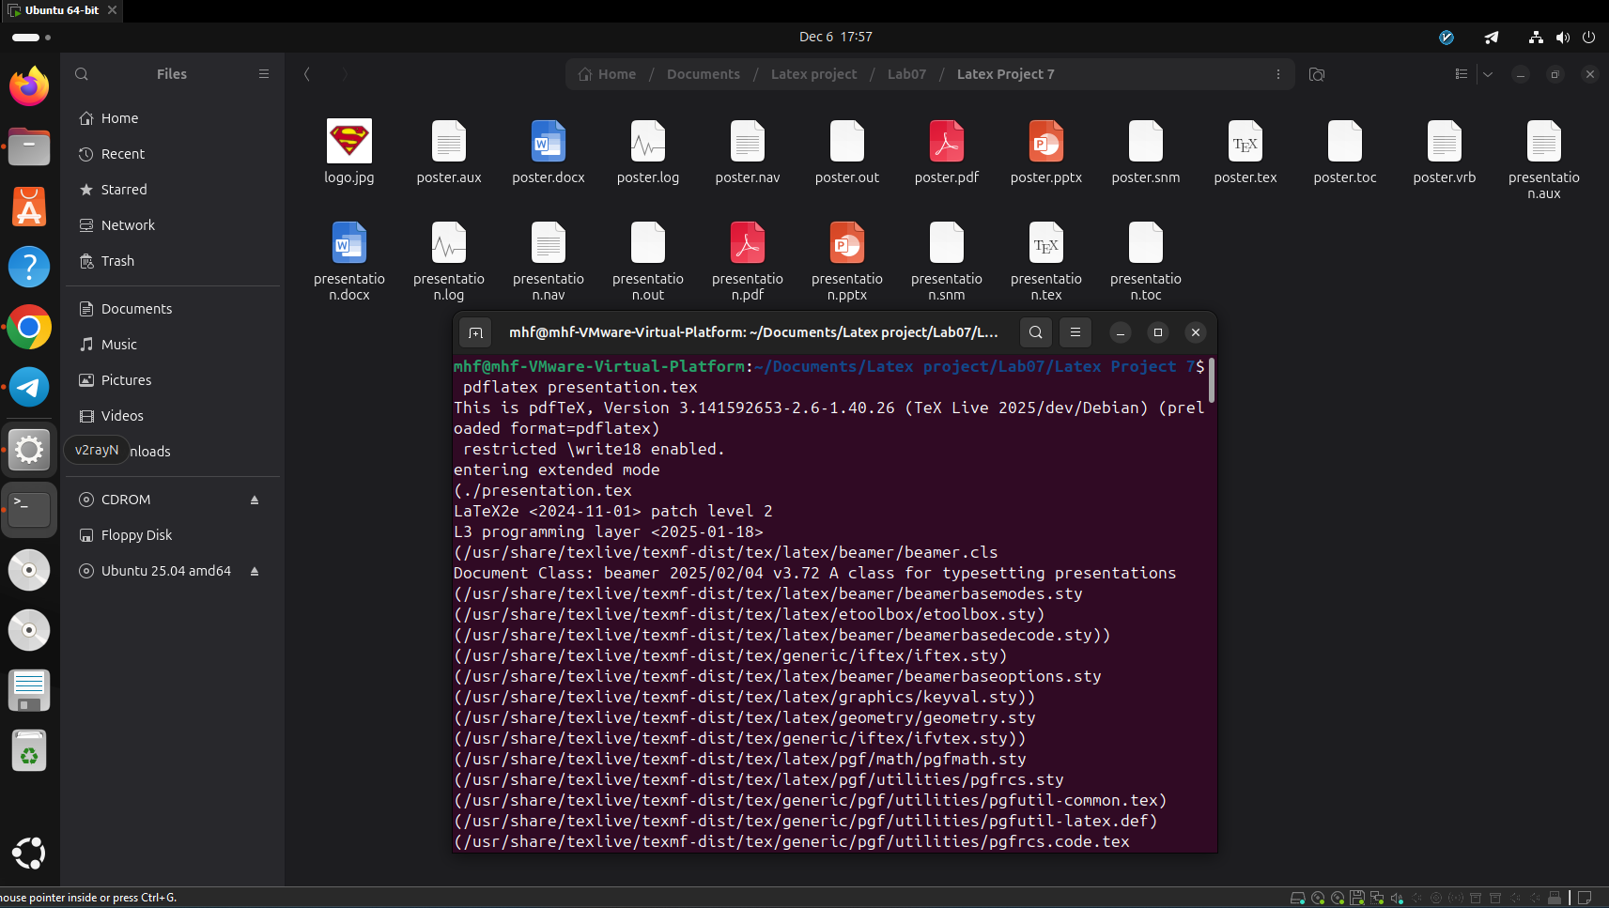
Слайд с математическими формулами

2. Создание научного постера (Beamerposter)
Был разработан постер формата A0. Основная сложность заключалась в правильном распределении контента по колонкам.

Структура постера:
- Три колонки (columns) для текста и графики.
- Использование больших шрифтов (\VeryHuge, \Large).
- Внедрение кода и математических примеров.
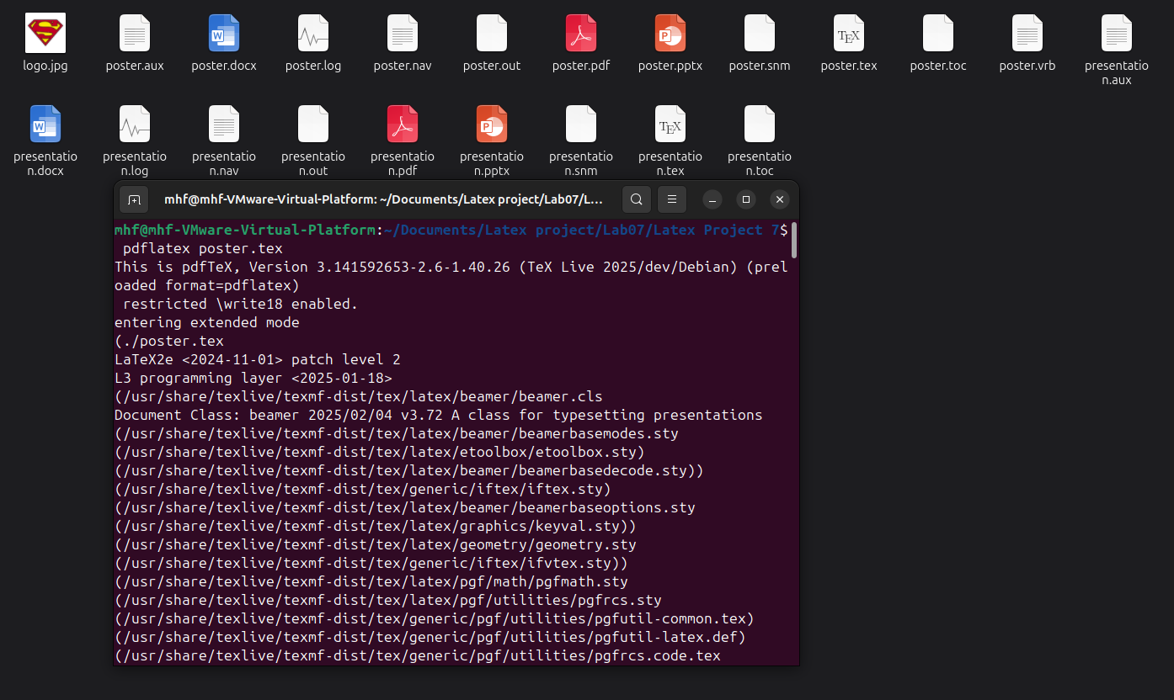
Внешний вид готового постера

Исходный код (Source Code)
Ниже приведены полные тексты исходных файлов.

Полный код презентации (presentation.tex)
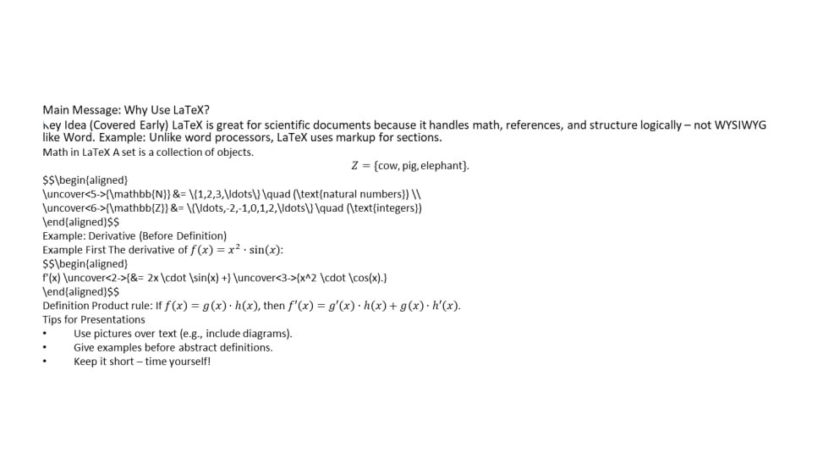
Результат конвертации постера в PPTX
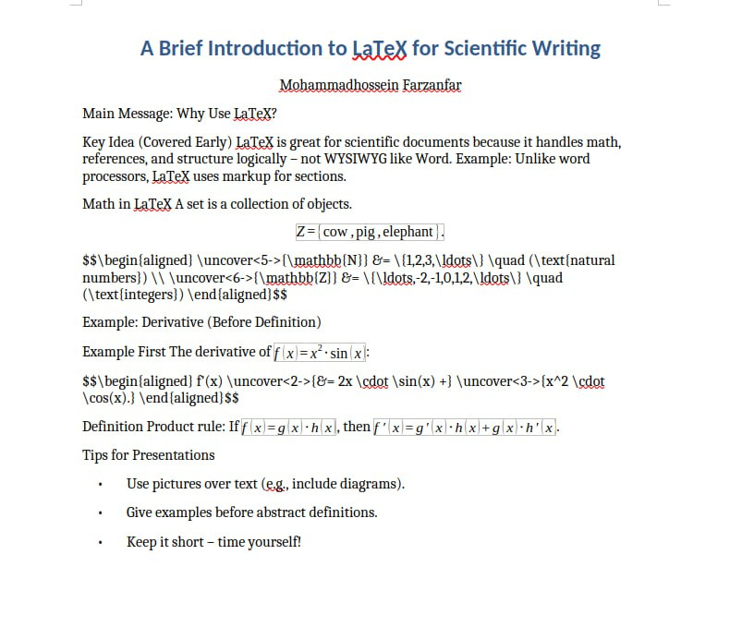
Результат конвертации постера в Word
\documentclass{beamer}
\usetheme{Warsaw}
\usecolortheme{beaver}
\usepackage{amsmath}
\usepackage{graphicx}
\author{Mohammadhossein Farzanfar}
\title{A Brief Introduction to LaTeX for Scientific Writing}
\institute{RUDN University}
\begin{document}
\begin{frame}
\titlepage
\end{frame}
\begin{frame}{Main Message: Why Use LaTeX?}
\begin{block}{Key Idea (Covered Early)}
LaTeX is great for scientific documents because it handles math, references, and structure logically.
\pause
Example: Unlike word processors, LaTeX uses markup for sections.
\end{block}
\end{frame}
\begin{frame}{Math in LaTeX}
A \alert{set} is a collection of objects.
\[ Z = \{\text{cow}, \text{pig}, \text{elephant}\}. \]
\begin{align*}
\mathbb{N} &= \{1,2,3,\ldots\} \\
\mathbb{Z} &= \{\ldots,-2,-1,0,1,2,\ldots\}
\end{align*}
\end{frame}
\end{document}

Полный код постера (poster.tex)
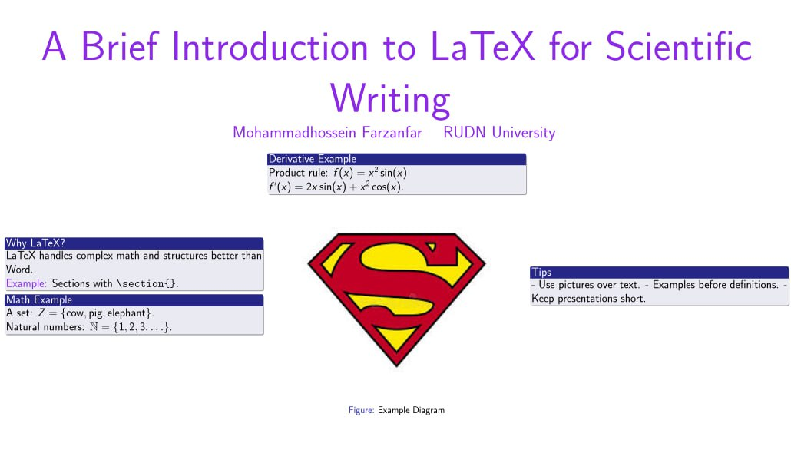
Результат конвертации презентации в PDF
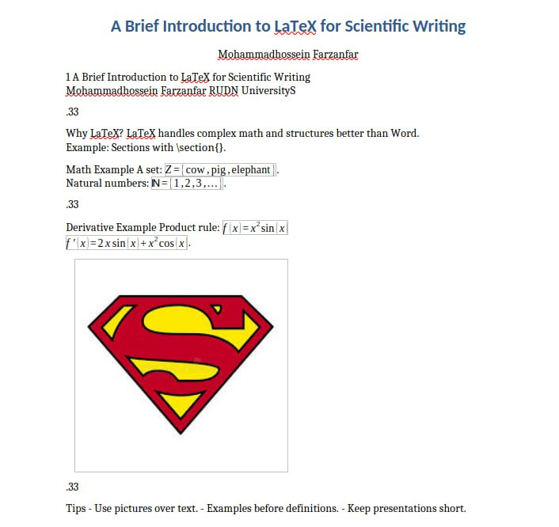
Результат конвертации презентации в Word
\documentclass[xcolor={svgnames}]{beamer}
\usetheme{Warsaw}
\usecolortheme{beaver}
\usepackage[orientation=portrait,size=a0,scale=1.4]{beamerposter}
\usepackage{graphicx}
\usepackage{amsmath}
\title{A Brief Introduction to LaTeX for Scientific Writing}
\author{Mohammadhossein Farzanfar}
\begin{document}
\begin{frame}[fragile]
\begin{columns}
\begin{column}{1\textwidth}
\centering \VeryHuge A Brief Introduction to LaTeX \\
\Large Mohammadhossein Farzanfar \vspace{1cm}
\end{column}
\end{columns}
\begin{columns}
\begin{column}{.33\textwidth}
\begin{block}{Why LaTeX?}
LaTeX handles complex math better than Word.
\end{block}
\end{column}
\end{columns}
\end{frame}
\end{document}

Выводы
В ходе работы были освоены пакеты Beamer и Beamerposter. Созданные документы демонстрируют возможности LaTeX в подготовке высококачественных визуальных материалов для научных конференций.

Библиография
contributors, TeXample.net. 2023. «TikZ and PGF examples». https://texample.net/tikz/.
contributors, Wikibooks. 2023. «LaTeX/PGF/TikZ». https://en.wikibooks.org/wiki/LaTeX/PGF/TikZ.
Tantau, Till. 2023. «PGF/TikZ - Graphics for TeX». https://www.ctan.org/pkg/pgf.
Кулябов, Д. С., А. В. Королькова, и М. Н. Геворкян. 2023. Practical scientific writing. Moscow: Publisher Name.

